附件一

天津企业年报操作流程教程

第一步：进入企业年报系统，点击“企业公息填录”
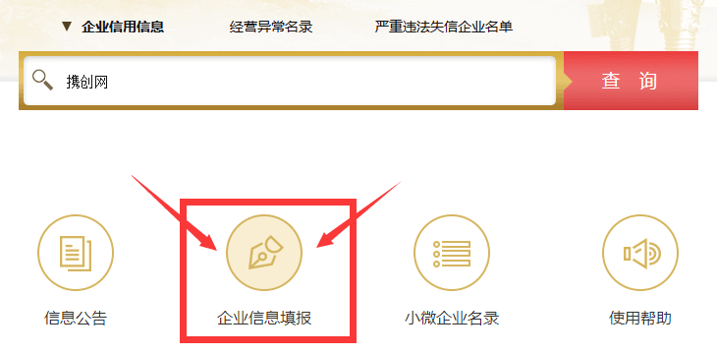

第二步：登陆年报系统，首次登陆需要注册，注册完成后登陆系统！
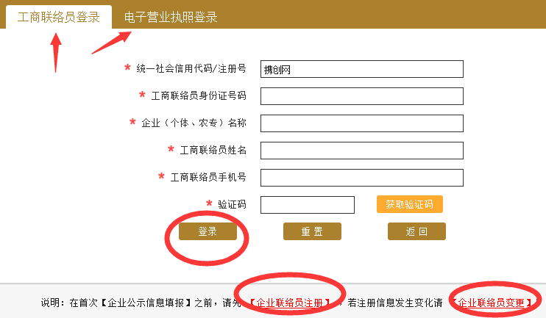

第三步：登录成功后在新的界面点击年度报告在线填录，即可进行年报的填录。（如下图）
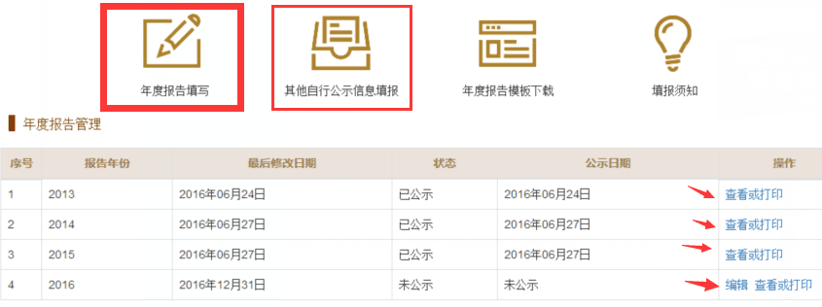

第四步：点击后会弹出一个对话框，选择您需要填报的年度后点击确定即可，（如下图）（注：此处显示2018年度报告）
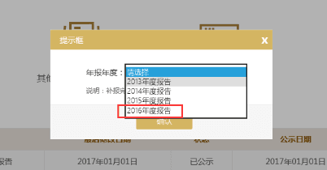

第五步：点击年度报告在线填录进入年报录入，首先是基本信息的填录，根据提示进行填写。（如下图）

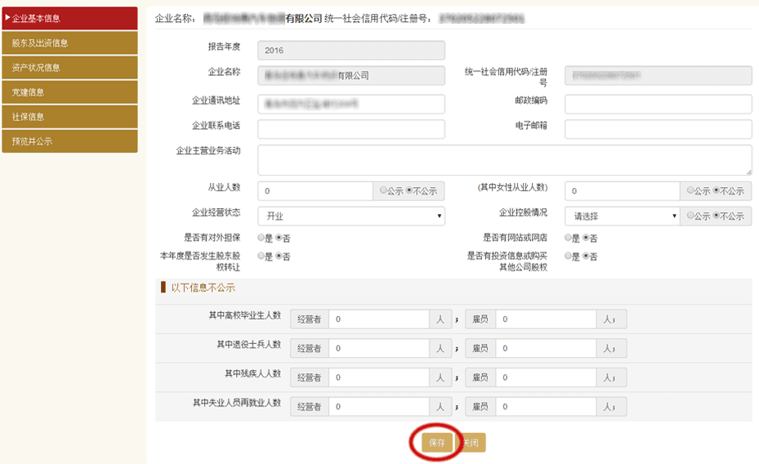

确认上述信息无误后：
1、点击暂存并关闭，回到登录后的界面
2、点击保存下一步后进入的是网站或网店信息的填录，（如下图）
第六步：填写网站或网店信息
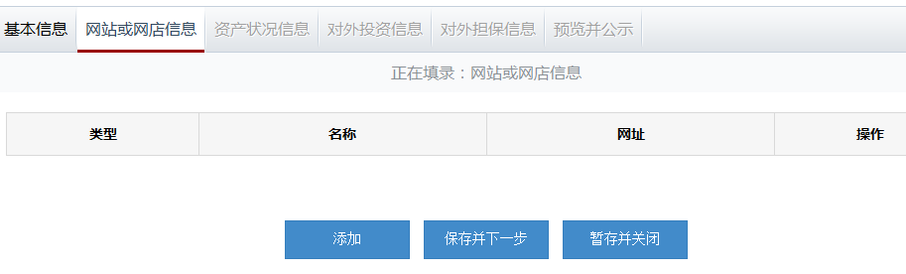

点击添加，在弹出的新界面中选择类型，输入名称和网址后，点击保存即可，（如下图）
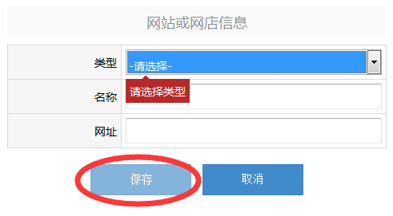

确认上述信息无误后：
1、点击取消，取消添加信息，回到列表界面
2、点击保存，将添加的信息保存到列表中，（如下图）
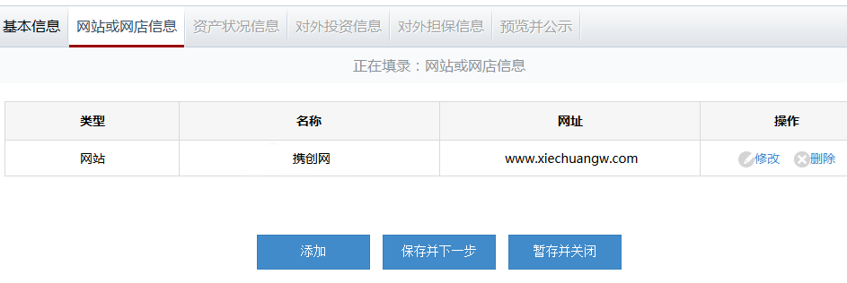

确认上述信息无误后：
1、点击暂存并关闭，保存信息后回到登录后的界面
2、点击保存并下一步后，进入股东及出资信息页面。（如下图）

第七步：填写股东及出资信息
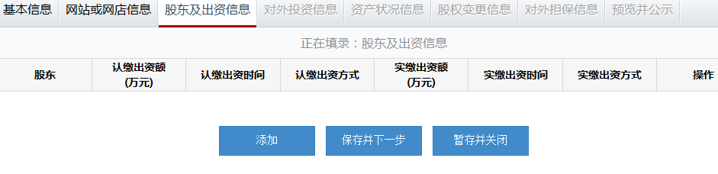

进入股东及出资信息点击添加，弹出如下图所示对话框，输入信息
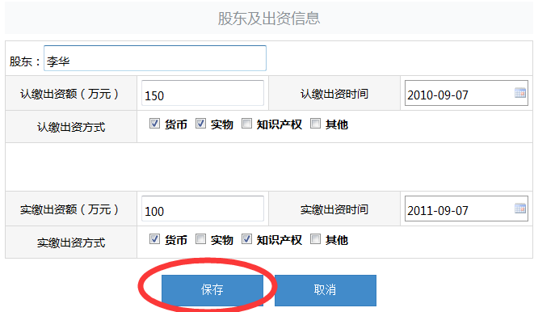

确认上述信息无误后：
1、点击取消，取消添加信息，回到列表界面
2、点击保存，将添加的信息保存到列表中，（如下图）
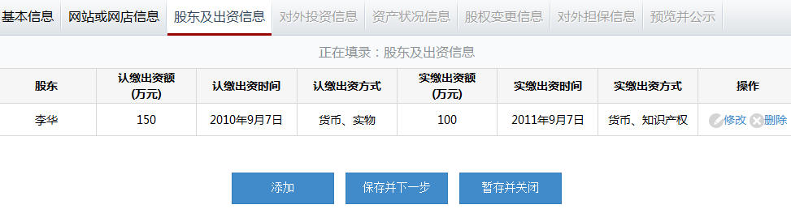

确认上述信息无误后：
1、点击暂存并关闭，保存信息后回到登录后的界面
2、点击保存并下一步后，进入对外投资信息页面。（如下图）

第八步：填写对外投资信息
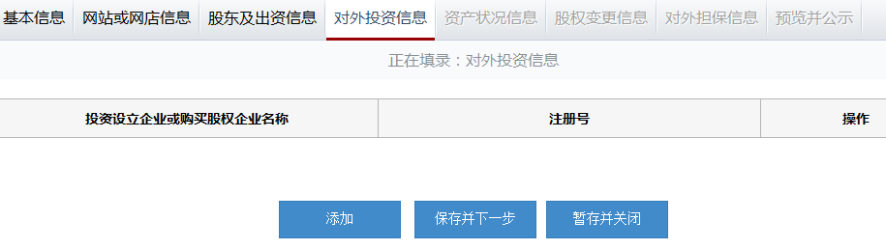

进入对外投资信息点击添加，弹出如下图所示对话框，输入信息
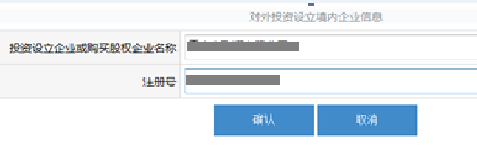

确认上述信息无误后：
1、点击取消，取消添加信息，回到列表界面
2、点击保存，将添加的信息保存到列表中，（如下图）
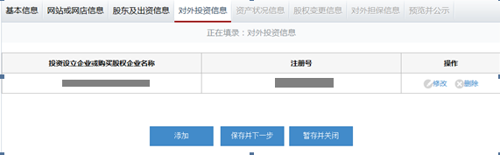

确认上述信息无误后：
1、点击暂存并关闭，保存信息后回到登录后的界面
2、点击保存并下一步后，进入资产状况信息页面。（如下图）

第九步：填写资产状况信息
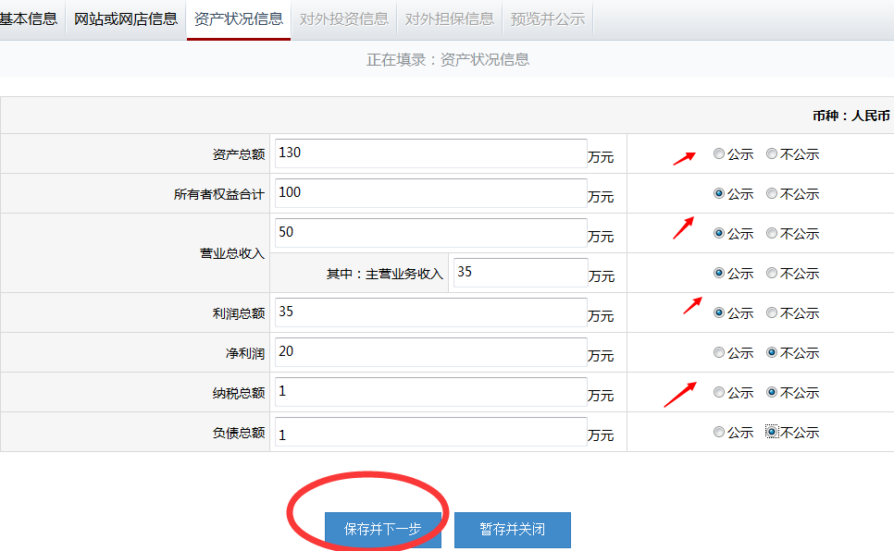

进入资产状况信息后，如实填写如图所示的信息后，可以在右边选择公示或者不公示该信息，如果选择不公示，则企业年报信息的显示的时候为企业选择不公示；

确认上述信息无误后：
1、点击暂存并关闭，保存信息后回到登录后的界面
2、点击保存并下一步后，进入股权变更信息页面。（如下图）
第十步：填写股权变更信息

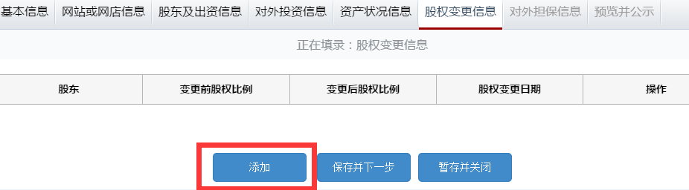

进入股东变更信息点击添加，弹出如下图所示对话框，输入信息
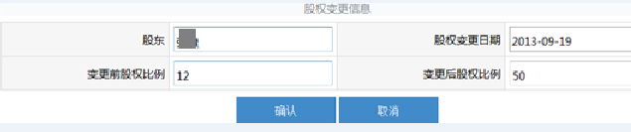

确认上述信息无误后：
1、点击取消，取消添加信息，回到列表界面
2、点击确认，将添加的信息保存到列表中，（如下图）
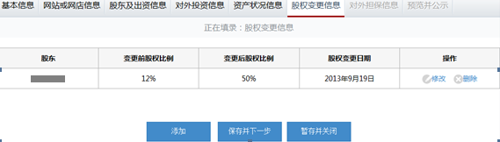

确认上述信息无误后：
1、点击暂存并关闭，保存信息后回到登录后的界面
2、点击保存并下一步后，进入对外担保信息页面。（如下图）
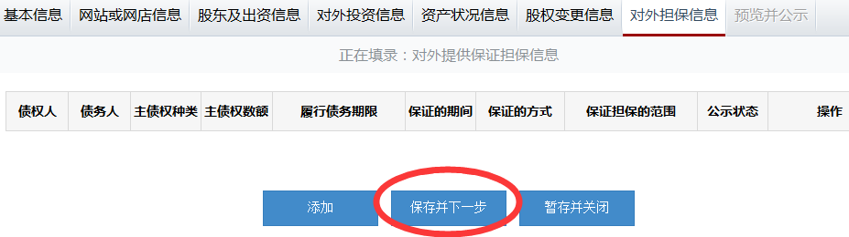
第十一步：填写对外担保信息

进入对外担保信息点击添加，弹出如下图所示对话框，输入信息
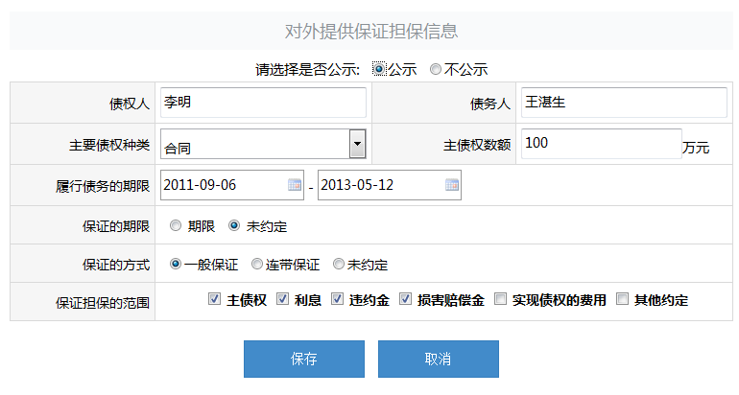

确认上述信息无误后：
1、点击取消，取消添加信息，回到列表界面
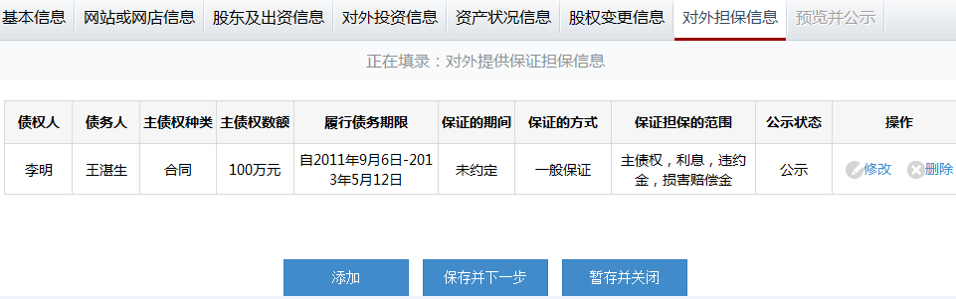
2、点击保存，将添加的信息保存到列表中，（如下图）

确
认上述信息无误后：
1、点击暂存并关闭，保存信息后回到登录后的界面
2、点击保存并下一步后，进入预览并公示页面。（如下图）

第十二步：预览并公示
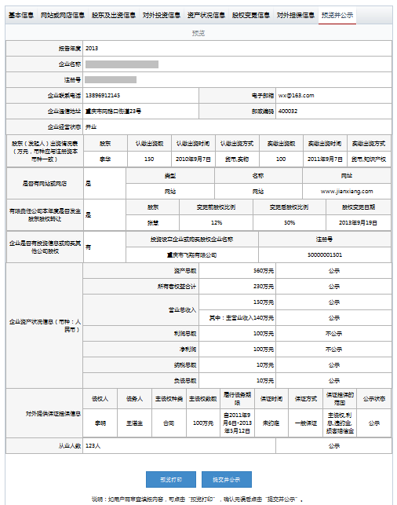

第十三步：浏览自己所填录的信息，确认无误后，可做如下操作
1、点击预览打印，对信息进行打印预览
2、点击提交并公示，提交确认后，将会在公示系统中公示年报信息

